Муниципальное бюджетное общеобразовательное учреждение
«Средняя общеобразовательная школа с. Урицкое
Лысогорского муниципального района Саратовской области»

Исследовательская работа

Выполнила: ученица 11 класса
Антонова Ольга
Руководитель: учитель истории
Ивановская Татьяна Александровна

2015 год

Введение

Нет ничего страшнее войны. Война несёт разрушения, боль, страдания и смерть. Сколько было погибших в годы Великой Отечественной войны?. Даже через 70 лет после Победы нет точных данных. По одним источникам 27 000 000 , по другим 30 000 000 человек. А были еще раненые и искалеченные на войне. Были пленные, отправленные на работы в Германию, которые из фашистских лагерей были перемещены в советские, как предатели. Их судьба была сломлена, абсолютно изменена жизнь.

Сегодня спустя 70 лет, человечество помнит беспримерный героизм, храбрость, бесстрашие, самоотверженность советских людей, которые всё отдали для победы: труд, кровь, а миллионов из них – жизнь. Неоценим подвиг нашего народа в годы Великой Отечественной войны. Наш святой долг помнить о тех, кто отдал жизнь, защищая Родину от фашизма. Наша святая обязанность знать историю Великой Отечественной войны, хранить, беречь и гордиться прошлым своего народа! Гордиться тем, что мы потомки победителей.
Нет в нашей стране семьи, которой бы не коснулась Великая Отечественная война. И моя семья не исключение.

Мой прадед Ковалев Павел Иванович родился 12.02.1913 года в Западно-Казахстанской области на станции Джанкыбек (на границе с Волгоградской областью) в бедной крестьянской семье. Время было тяжелое, он был старшим сыном, с малых лет приходилось работать. Образования получить так и не удалось , он окончил только 4 класса. До войны работал в колхозе трактористом. Призвали на фронт в апреле 1942 года в 275 стрелковый полк . Военная специальность : стрелок из автомата и ручного пулемета. Рядовой , беспартийный, русский.
275 полк в апреле 1942 года находился в подчинении 117 стрелковой дивизии 3 ударной армии, которая дислоцировалась в Новгородской области.
Боевое крещение Ковалев Павел Иванович принял июне 1942 года.

Основная часть. Сражение за город Холм.
Часть 1 . 1942 год. Стратегическое направление Ржевск – Смоленск.

В конце января 1942 г. в результате наступления советских войск линия фронта на центральном участке советско-германского фронта была очень извилистой и образовывала выступы то в глубину немецкой обороны, то в линию фронта советских войск.
Так, войска советских 3-й и 4-й ударных армий продвинулись до Холма, Демидова и Велижа, а войска немецкой группы армий «Центр» глубоко вклинились в расположение советских частей в районах Белого, Ржева. Это объяснялось тем, что оборона немецких войск была сосредоточена по периметру неполного четырехугольника, образованного железными дорогами Смоленск – Вязьма – Сычевка – Ржев – Оленино и дальше на Великие Луки. Именно по этим дорогам шли основные пути снабжения и связи, в первую очередь, находившихся внутри выступа сил германской группы армий «Центр». От Смоленска и Вязьмы железные дороги шли на Брянск, Орел и далее на юг. Важность этого участка фронта для вермахта объяснялась также и тем, что здесь находились крупные тыловые учреждения и наиболее важные аэродромы группы армий «Центр». В районе Смоленска размещался штаб группы армий. Ржев, Вязьма, Сычевка, Зубцов, Белый, Гжатск стали крупными немецкими опорными пунктами на этом выступе в линии фронта.
Весной 1942 г. в обеих Ставках спорили о планах летних кампаний.
Верховный Главнокомандующий И. В. Сталин больше всего опасался за московское направление, где немцы вполне могли развернуть свои стратегические наступательные операции, так как у них здесь находилось более 70 дивизий. По словам С. М. Штеменко, «при оценке значения участков стратегического фронта бросался в глаза прежде всего ржевско-вяземский выступ, он близко подходил к Москве и был занят войсками самой мощной группы армий противника – «Центр»… Сталин был убежден, что рано или поздно враг снова обрушит удар на Москву…
Германское верховное командование решило нанести главный удар на южном направлении. Захватив Сталинград, предполагалось отрезать центр страны от юга, а захватив Мурманскую железную дорогу, – от севера. Сохранению плацдарма в центре советско-германского фронта придавалось очень большое значение для дальнейших действий.
Именно стремлением удержать исходный удобный плацдарм и объясняется тот факт, что весь 1942 г. немецкое командование и держало здесь самую крупную группировку своих войск – около 1/3 соединений, действовавших на советско-германском фронте.
Часть 2. Значение боев за город Холм.
К весне 1942 года уже окончилась Торопецко-Холмская операция, был освобождён город Торопец. Но город Холм гитлеровским частям генерал-майора Т.Шерера удалось отстоять. Более того, в мае 1942 года к окружённому гарнизону Холма был пробит коридор. 117-ю стрелковую дивизию после 100-километрового марша ввели в бой в направлении села Плоскошь, что южнее Холма, с целью перерезать дорогу Торопец – Холм.
В последующие июньские дни 1942 года бойцы 275 стрелкового полка с тяжёлыми боями продвигались в направлении реки Ловать. Но, выйдя в Локнянский район Псковской области, 117-я стрелковая дивизия натолкнулись на очень упорную оборону противника. В район Великих Лук и севернее враг перебросил солидные резервы.
В этом районе, между городами Холм и Великие Луки пришлось вести многочисленные тактические бои очень длительное время – с июня 1942 года по август 1943. В течение всего 1942 года и до сентября 1943 года 117 – я дивизия в составе 3-ей ударной армии ведет бои в 20-км зоне юго-восточнее города Холм (в окрестностях деревень Залесье, Лосиная Голова, Медово, Борисово, Прибород, Машонкино). То есть, немцы были в окружении под Холмом 105 дней и участвовали в обороне вокруг Холма именно бойцы 117 стрелковой дивизии.
Об этой операции мало известно из советских источников. Осада Холма в ранних публикациях практически вообще не упоминалась. В официальной истории Великой Отечественной войны только сообщается о том, что в районе Холма была окружена 218 пехотная дивизия противника., о боях не говорится вообще ничего. На оперативных картах Красной Армии в советской литературе, линия фронта всегда проходила восточнее Холма, таким образом, что город никогда не оказывался в тылу советских войск. В советской военной энциклопедии 1980 года, в статье "Холм" мы находим лишь сведения о налёте партизан 18 января 1942 года. В 90- х годах вышли воспоминания бывшего генерал-лейтенанта Г.Г.Семёнова с подробным рассказом о боях за город Холм. В книге говорится об интенсивности боёв и о высоких потерях, правда без конкретных данных. После крушения СССР вышел ряд работ с оперативным анализом войны, в которых последовательно прослеживаются события, в том числе и битва за Холм.
Холм - главный город одноимённого района Новгородской области. Он лежит на месте слияния рек Ловать и Кунья и делится их руслами и высокими берегами на части. В начале 1942 года город насчитывал 6100 жителей и имел значение важной речной переправы с одной стороны, и перекрёстка установившихся путей с севера на юг и с запада на восток, с другой. Таким образом Холм был транспортным узлом на единственной, не зависящей от погодных условий, трассе север-юг между Старой Руссой и Торопецом, так как большая часть окружающего ландшафта представляла из себя болота.
Существуют разные оценки сил, задействованных в Холмском котле. Теоретически личный состав соединений, находившихся под Холмом, составляет около 23.000 человек, однако непонятно, в каком состоянии находились эти части, по прибытии в город. Кроме того, советская историография передаёт неполные данные о потерях, пополнении людьми и техникой и о подкреплениях. Очевидно, что советские войска под Холмом были ограничены в средствах, так как главные силы 3-й Ударной Армии были задействованы на юге в направлении на Великие Луки, а часть участвовала в окружении немцев в районе Демьянска.
Под Холмом хоть и были танки, однако поддерживать пехоту в местных боях могли лишь условно, а с началом таяния снегов в болотистых местностях имели очень ограниченное применение. 44-му артиллерийскому дивизиону, поддерживавшему бои под Холмом, часто не хватало боеприпасов. Так что и войска часто должны были воевать только пехотой. Советские части под Холмом должны были полагаться лишь на собственные силы, так как основные силы 3-й ударной и 4-й ударной армии концентрировались на гораздо более крупном котле под Демьянском, где в окружении оказались 6 немецких дивизий. . Нехватка боеприпасов, продовольствия, растянутость линии фронта, разрозненность частей , непроходимые болота – все усложняло обстановку, но солдаты стояли и не сдавали рубежи.
Во время боёв информацию о существовании Холмского котла в Германии держали в секрете. . В сводках Вермахта кратко сообщалось:
"В северной части Восточного форонта передовые части успешно сдерживают превосходящие силы противника. В конце 1942 года стало известно, что генерал-майору Шереру присуждён Рыцарский крест Железного креста *, однако без обозначения конкретной причины награждения. Это говорит о том, что для немецких захватчиков было важно удержать г. Холм в своих руках, и они придавали большое значение этой операции.

Часть 3. Военная судьба Ковалева Павла Ивановича.

Ковалев Павел Иванович сражавшаяся под городом Холм в составе 275 стрелкового полка с июня 1942 по август 1943 года. Это были затяжные изнурительные бои. В ходе боев в районе города Холм погибли тысячи советских солдат, сотни попали в плен.
Ковалев Павел Иванович , стрелок 275 стрелкового полка испытал все тяготы тех изнурительных тяжелых наступательно- оборонительных боев.
В сентябре 1943 года накануне проведения Невельской операции 117 стрелковая дивизия в полном составе была переведена в 4-ю ударную армию и передислоцировалась в район посёлка Усвяты, что между Невелем и Велижем.
В результате ожесточенного боя 15 сентября 1943 года часть бойцов 275 стрелкового полка , в том числе и Ковалев Павел Иванович попала в окружение. Так Ковалев П.И. оказался в плену у фашистов 15 сентября 1943 года по 2 мая 1945 года.
Попавшие в плен советские военнослужащие перегонялись пешим порядком и железнодорожными эшелонами в немецкие лагеря, располагавшиеся на территории Германии. Ковалев П.И. работал в «рабочих батальонах» в Германии на погрузочно-разгрузочных работах в портах и на железнодорожных станциях, на различных тяжёлых работах на предприятиях. В свои тридцать лет он прошел через изнурительный труд, голод, жестокость, унижения.
2 мая 1945 года Ковалев П.И. был освобожден из фашистского плена, но на этом все тяготы выпавшие на долю Ковалева П.И. не закончились.
После войны домой вернуться он не смог, а был судим 3.08.1948 года, как и тысячи других военнопленных, оказавшихся в плену у фашистов. Ковалев П.И. был осужден на 4 месяца лишения свободы, в декабре 1948 года смог вернуться домой.
После войны Ковалев П.И. переехал в Палласовский район Сталинградской области , женился на Черниковой Антонине Михайловне. Они прожили вместе почти 50 лет, вырастили троих детей. В 60-х годах Ковалев П.И. вместе с семьей переехал в с. Урицкое Лысогорского района Саратовской области, где и жил до последних лет.. .
Умер Ковалев Павел Иванович в июне 1998 года , за месяц до моего рождения , на 86-году жизни. Похоронен на кладбище с. Урицкое.
В 80- х гг ХХ века наконец-то Правительство нашей страны перестало делить ветеранов на «хороших» и «плохих» . В последние годы его жизни государство проявило внимание и уважение к воинским заслугам Ковалева П.И.. За «храбрость, стойкость и мужество, проявленные в борьбе с немецко-фашистскими захватчиками» он награжден Орденом Отечественной войны 2 степени, юбилейными медалями. От имени Президента России Б. Ельцына к празднику 9 мая ему приходили письма благодарности Он их читали вслух и радовался , что про него помнит даже Президент РФ и его никто не считает предателем. Но жизнь уже прошла.

Заключение

Ковалев П.И. запомнился спокойным, тихим, неразговорчивым человеком. Маленького роста, щуплый , худой. Он не любил рассказывать о своей жизни. Сначало было нельзя, а потом – уже не хотелось.
Ковалев П.И. вырос в степях и очень любил степь, свежий воздух, простор, а лес не любил, наверно со времен войны. Любил рыбалку, речку. На р. Медведице ( место называется Стойло) он построил времянку со столом, лавками, настилом, оборудовал кострище. Летом там всегда горел костер, грелся чай , варилась уха. Дед очень любили пить чай с сахаром в прикуску, который он всегда варил сам. В его времянке собирались сыновья, племянники, их друзья, мальчишки из села, внуки. Рыбачили, варили уху, купались на речке. Каждую весну половодьем времянку затапливало, но дед восстанавливал ее вновь. Даже когда он стал совсем стареньким, и ходить за 3 км на речку он уже не мог, он соорудил печку во дворе и там, на свежем воздухе кипятил чай и за столом под деревом его пил. Все лето он практически был на улице, никогда не болел.
Всю жизнь он был верующим человеком, хотя в советское время это было не принято. В церковь не ходил, но молился по вечерам около иконы. В доме у деда с бабушкой была большая икона. Дед был уверен, что и в войну он выжил только благодаря Богу, крестику, который ему дала мать перед уходом на фронт.

Приложение № 1 – фотография военного билета Ковалева П.И.
Приложение № 2 План –схема расположения Калининского фронта , 3-й ударной армии в 1942 г
Приложение № 3 Схема наступательной операции Северо-Западного фронта 1943 год
Приложение № 4 Скриншот страницы сайта «Холм – провинциальный городок Новгородской области»
Приложение № 5 Скриншот страницы сайта «Подвиг народа» Ковалев П.И.

Источники и литература :

- Исаев А.: Краткий курс истории ВОВ - Наступление маршала Шапошникова, Яуза Эксмо, Москва
- Пережогин В.А: Холм, : Советская Военная Энциклопедия, ВВ 8 , Москва 1980 г.
- Семенов Г.Г. : Наступает ударная, Воениздат, Москва 1986 г,
- 117 СТРЕЛКОВАЯ ДИВИЗИЯ 2 ФОРМИРОВАНИЯ - http://bdsa.ru/divizia1/divizii-strelkovqie/s-100-sd-po-199-sd/117-strelkovaya-diviziya-2-formirovaniya.html
- Сайт ОБД Мемориал http://www.obd-memorial.ru/html/
- Сайт Министерства обороны Российской Федерации «Подвиг народа в Великой Отечественной войне» http://podvignaroda.mil.ru/?#tab=navHome
- Боевые действия красной армии в годы вов http://bdsa.ru/index.php?option=com_content&task=view&id=37&Itemid=28 ,
- НЕМЕЦКАЯ ВИКАПЕДИЯ http://p-w-w.ru/index.php?topic=13056.0

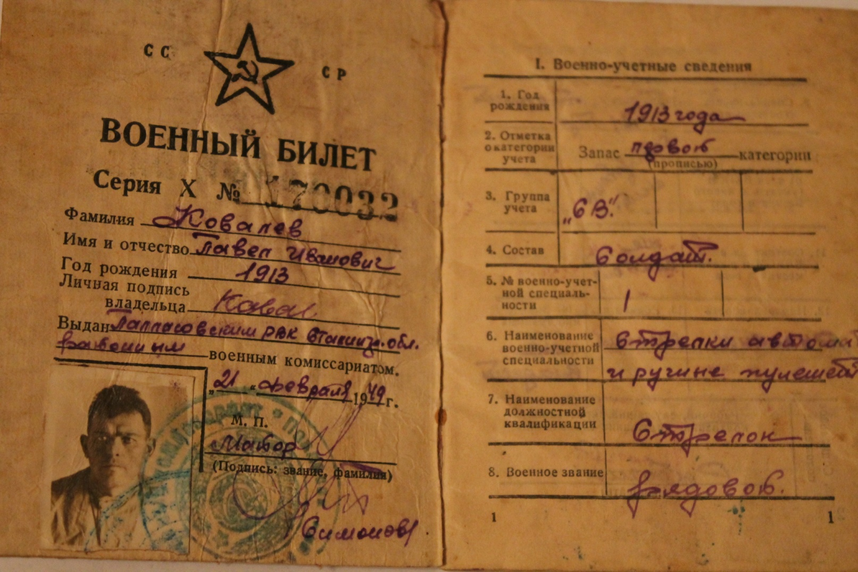

Военный билет Ковалева П.И.


